开源mooon logger介绍

什么是mooon logger？
logger是mooon中sys库下的一个轻量的写本地日志工具，具备使用简单、结构简单、实现高效和线程安全（非多进程安全）等特点，主要功能如下：
- 支持文本和二进制日志；
- 支持最大64K的一条日志（预先分配大小为512字节，这个值可设置）；
- 支持debug、info、error、warn和fatal多种日志级别；
- 支持独立的trace日志，方便程序调试，独立的开关控制跟踪日志，允许关闭其它级别的日志，只输出跟踪日志；
- 日志级别可动态调整；
- 支持同时将日志打印到标准输出；
- 可控制是否自动追加换行符；
- 支持滚动日志，允许设置备份个数和单个日志文件大小。

类结构
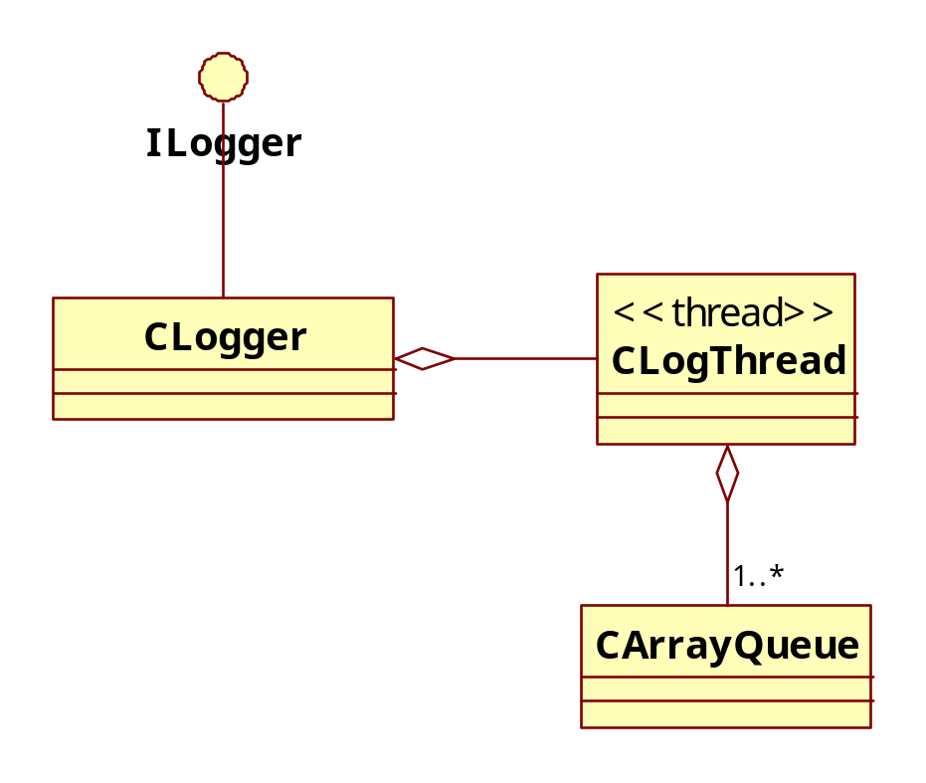
目前有两种ILogger的实现，一种是基于log4cxx的，对应于plugin_log4cxx，另一个是sys库内置的CLogger，本文只介绍CLogger的实现。如果你喜欢，可以直接以类的方式使用CLogger，而不以接口的方式使用ILogger。

ILogger接口
/**
* 日志接口
*/
class ILogger
{
public:
/** 是否允许同时在标准输出上打印日志 */
virtual void enable_screen(bool enabled) = 0;
/** 是否允许跟踪日志，跟踪日志必须通过它来打开 */
virtual void enable_trace_log(bool enabled) = 0;
/** 是否自动添加换行符 */
virtual void enable_auto_newline(bool auto_newline) = 0;
/** 设置日志级别，跟踪日志级别不能通过它来设置 */
virtual void set_log_level(log_level_t log_level) = 0;
/** 设置单个文件的最大建议大小 */
virtual void set_single_filesize(uint32_t filesize) = 0;
/** 设置日志文件备份个数，不包正在写的日志文件 */
virtual void set_backup_number(uint16_t backup_number) = 0;

/** 是否允许Debug级别日志 */
virtual bool enabled_debug() = 0;
/** 是否允许Info级别日志 */
virtual bool enabled_info() = 0;
/** 是否允许Warn级别日志 */
virtual bool enabled_warn() = 0;
/** 是否允许Error级别日志 */
virtual bool enabled_error() = 0;
/** 是否允许Fatal级别日志 */
virtual bool enabled_fatal() = 0;
/** 是否允许Trace级别日志 */
virtual bool enabled_trace() = 0;

virtual void log_debug(const char* format, ...) = 0;
virtual void log_info(const char* format, ...) = 0;
virtual void log_warn(const char* format, ...) = 0;
virtual void log_error(const char* format, ...) = 0;
virtual void log_fatal(const char* format, ...) = 0;
virtual void log_trace(const char* format, ...) = 0;

/** 写二进制日志 */
virtual void bin_log(const char* log, uint16_t size) = 0;
};

日志宏
MYLOG_DEBUG(format, ...)
MYLOG_INFO(format, ...)
MYLOG_WARN(format, ...)
MYLOG_ERROR(format, ...)
MYLOG_FATAL(format, ...)
MYLOG_TRACE(format, ...)
MYLOG_BIN(log, size)

工作原理
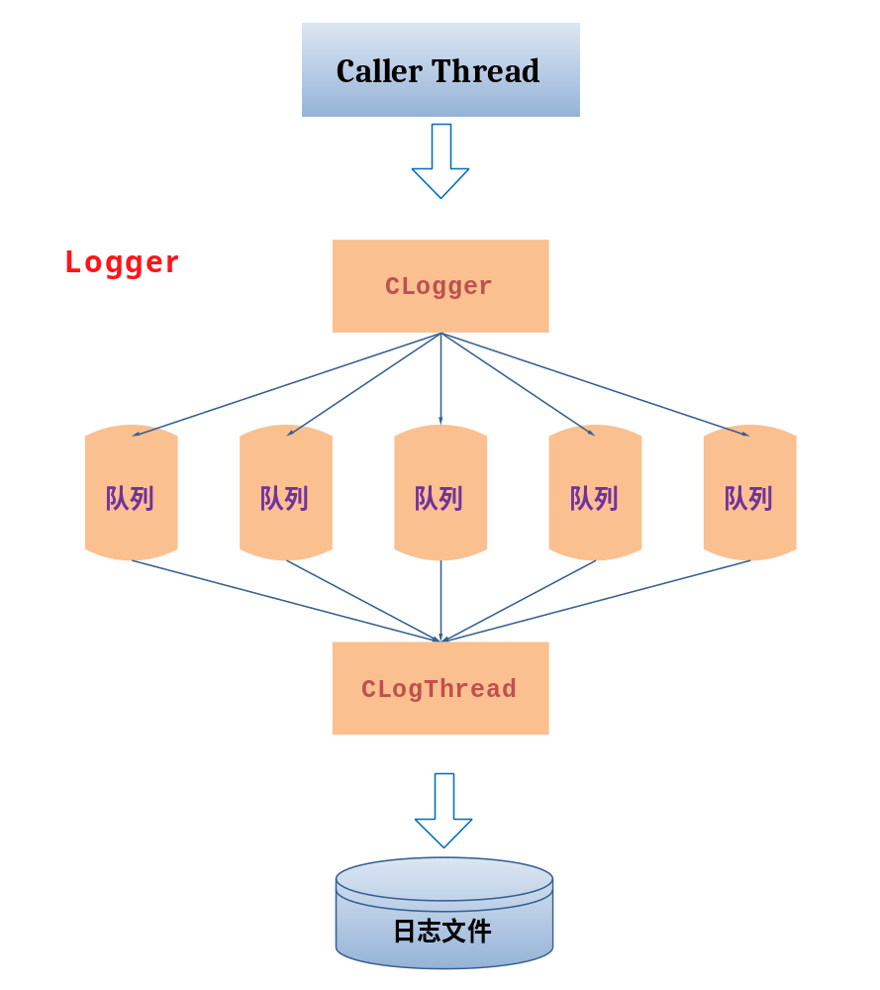
Logger创建一个独立的线程，专门用来将队列中的日志写入磁盘。而日志线程可以配置多个队列，每个调用者线程的日志可以配置总是只存储到同一个队列，也可以不分队列存储，不分队列存放效率是最高的，但同一个线程输出的日志将是无时间顺序（秒级顺序错乱）的。
引入多队列，可以降低调用者线程和日志线程之间的碰撞，从而保证高效。
日志并不一定是按一条条写入磁盘的，日志线程总是一次性的借助writev系统调用将一个队列中当前所有的日志一次性写入磁盘，这样就减少了I/O次数。
但同时，Logger仍旧保持了日志写入磁盘的及时性，在调用者线程和日志线程间设置了通知事件，如果所有队列均为空，则日志线程进入睡觉等待状态，任意调用线程将日志存入日志队列后，调用线程会检查日志线程是否处于睡觉等待状态，如果是则唤醒它，否则只是将日志放入队列。

日志格式
日志格式为：[YYYY-MM-DD HH:MM:SS][8位十六进制线程号][日志级别名称]日志内容，如：[2010-09-01 21:10:20][0x8E92B4A1]测试日志.

使用示例
#include <sys/logger.h>

// 定义在sys/log.h中声明的全局日志器g_logger，否则使用日志宏编译时会报g_logger符号未定义链接错误
sys::ILogger* sys::g_logger = NULL;
int main()
{
sys::CLogger* logger = new sys::CLogger();

try
{
if (logger->create(".", "test.log"))
{
fprintf(stderr, "Can not create log file.\n");
return 1;
}
}
catch (CSyscallException& ex)
{
fprintf(stderr, "Failed to start log thread for %d at %s:%d"
, ex.get_errcode(), ex.get_filename(), ex.get_linenumber());
return 1;
}

// 下面这一句初始化全局的日志器，以方便使用日志宏，
// 否则使用日志宏时，日志将打印到标准输出上。
sys::ILogger* sys::g_logger = logger;

// 允许同时在屏幕上输出日志
logger->enable_screen(true);

// 写日志
MYLOG_DEBUG("%s", "测试日志");

// 不再需要日志器了，比如进程退出之前
logger->destroy(); // 日志器销毁之前会保证队列中的所有日志都写入文件
delete logger;
return 0;
}

项目门户

开发论坛
http://bbs.hadoopor.com/index.php?gid=67

代码位置
http://code.google.com/p/mooon/

项目邮箱
eyjian@qq.com和eyjian@gmail.com

